Schlüter-DECO-SG-EB 2,5m Dekorprofil H=11mm B=15mm

Schlüter-Systems

Eigenschaften

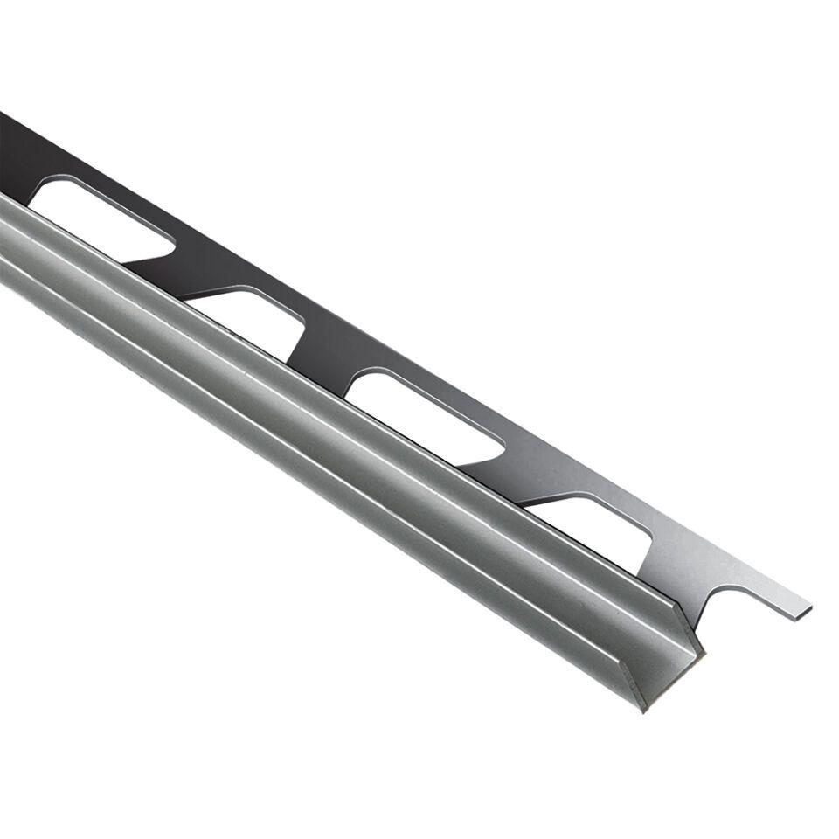

GTIN:

4011832173875

HAN:

SG110EB15

Farbton

silber

Oberfläche

gebürstet

Profilart

Abschlussprofil, Zierprofil

Profilform

mehrfach gekantet

Werkstoff

Edelstahl

Breite (mm)

15,00

Höhe (mm)

11,00

Länge (mm)

2.500,00